Visite de terrains pour la classe de Géographie BAC2
Dans le cadre de leur cursus pédagogique, les étudiants de la section Géographie (Bac 2) ont effectué des excursions de terrain les 21 et 22 mai 2026. L'objectif de ces sorties était d'allier la théorie à l'observation pratique à travers la visite de cinq sites d'intérêt :
- La forêt de la Kibira (au niveau de Teza)
- Le site historique de Kiganda
- Les eaux thermales d'Akarava
- La forêt de Gihungwe
- La rivière Kagunuzi
.
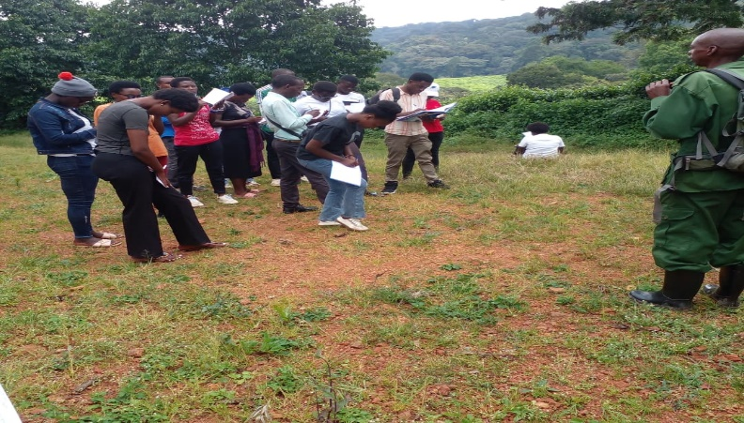

Présentation du Parc National de la Kibira
Lors de la visite, le guide a présenté la situation géographique et la réglementation de la réserve naturelle de la Kibira.

1. Situation géographique et caractéristiques
Le parc national de la Kibira est une vaste forêt de montagne située au nord-ouest du Burundi. Il se caractérise par :
- Superficie : environ 40 000 hectares ;
- Dimensions : plus ou moins 80 km de long sur à peu près 8 km de large ;
- Altitude : comprise entre 1 600 et près de 2 700 mètres ;
- Continuité écologique : le parc est contigu à la forêt de Nyungwe, située au Rwanda.

2. Statut de protection et réglementation
En tant qu'aire protégée, le parc fait l'objet d'une réglementation stricte afin de préserver sa biodiversité. À ce titre :
- Activités interdites : La chasse, la pêche, la cueillette et l'exploitation minière y sont formellement proscrites.
- Écotourisme : L'accès et les activités touristiques y sont strictement réglementés.

3. Biodiversité et flore médicinale
Les étudiants ont également découvert la richesse floristique du parc, notamment sa profusion de plantes médicinales. Parmi les espèces emblématiques citées figurent :
- Le Prunus africana (connu pour ses vertus médicinales) ;
- L'Umwungo ;
- L'Umudwedwe.

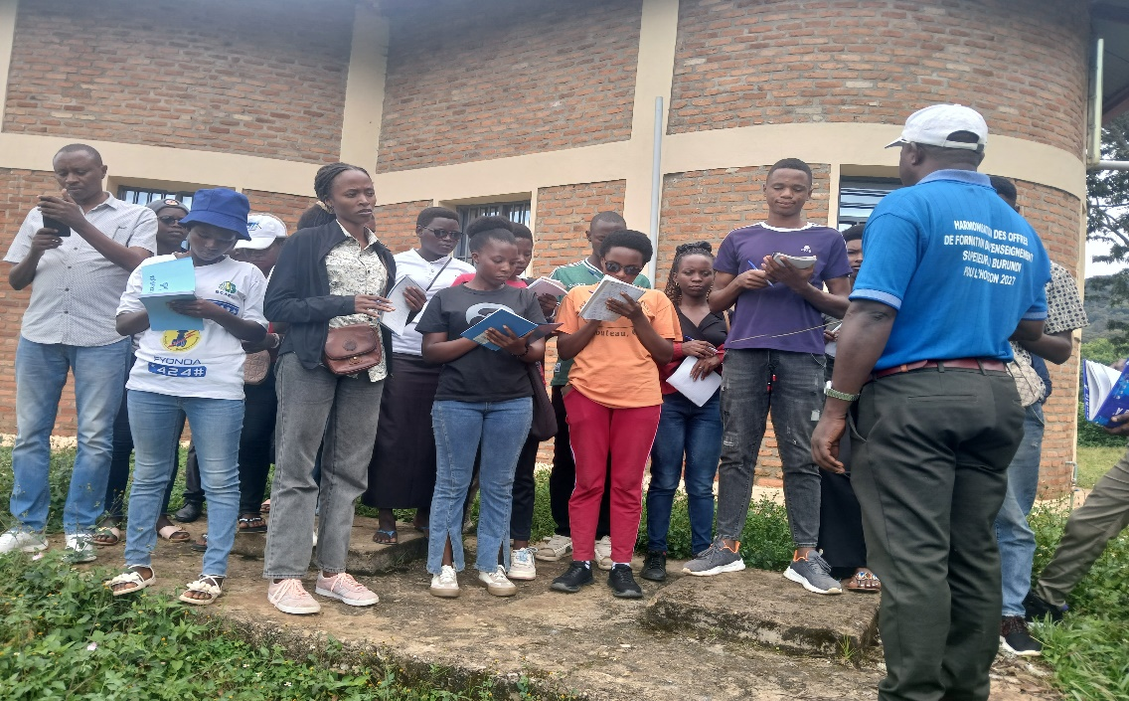
Après ce site, les étudiants ont poursuivi leur excursion vers Kiganda, un lieu historique où a été signé le traité.
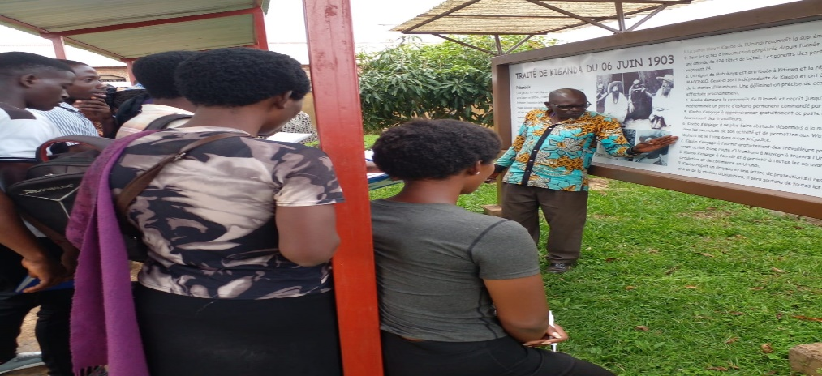
Le Traité de Kiganda (6 juin 1903)
Signé le 6 juin 1903 entre le Mwami Mwezi Gisabo et les autorités coloniales allemandes, le traité de Kiganda (ou de Kiganda-Muramvya) acte la soumission officielle du royaume de l’Urundi (actuel Burundi) à l'Empire allemand. Cet accord plaçait la royauté sous le statut de protectorat, préservant formellement l'institution monarchique au profit de la domination coloniale.
Un accord sous contrainte : conclu à l'issue d'une campagne militaire allemande qui avait lourdement affaibli la résistance du Mwami, ce traité n'est en rien une négociation équilibrée. Dans la mémoire locale, il est légitimement perçu comme un diktat imposé par la force au souverain

Principales causes et conséquences
- Perte d'autonomie financière et judiciaire : en acceptant de verser une lourde amende de 424 têtes de bétail pour des « excès » passés, le Mwami a formellement plié devant l'autorité coloniale, marquant la fin de l'indépendance financière et de la souveraineté de la justice royale.
- Morcellement territorial et affaiblissement du pouvoir : le traité a légitimé la redistribution de terres (notamment Bukeye et Muramvya) au profit de rivaux internes favorables aux forces allemandes. Ce redécoupage a brisé l'autorité traditionnelle en installant des alliés de la colonie aux postes clés.
- Une souveraineté sous tutelle : si les Allemands ont officiellement reconnu le statut de souverain de Mwezi Gisabo, cette reconnaissance restait conditionnée à sa totale soumission au pouvoir colonial. La royauté a été maintenue en façade, mais vidée de sa souveraineté réelle.
Au cours de la journée du 22 mai, les étudiants ont visité trois sites, à commencer par les sources thermales de la plaine d'Akarava, situées dans la commune de Mugere.

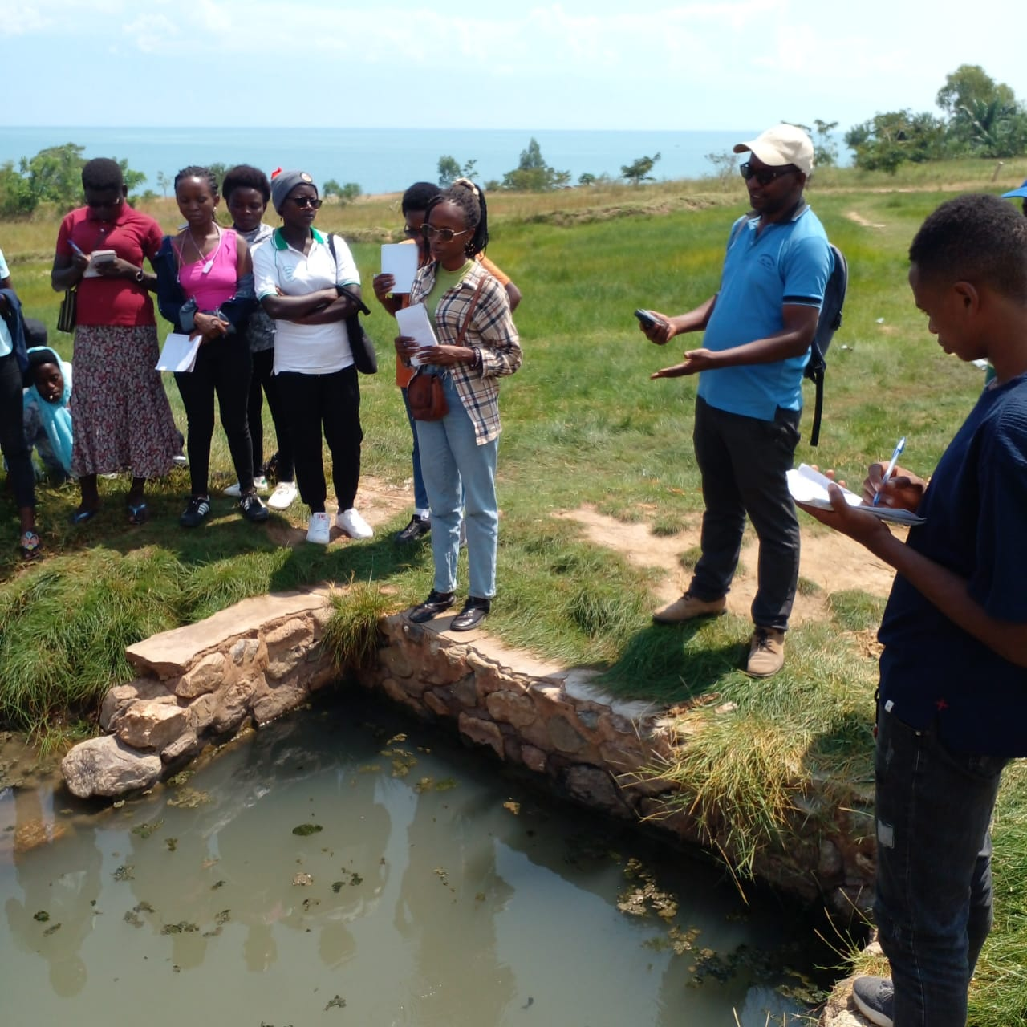

Sur ce site, les étudiants ont appris que ce phénomène thermal est lié à des processus physico-géographiques : l’eau s’infiltre à travers les massifs montagneux jusqu’aux roches magmatiques profondes. En chauffant, cette eau interagit avec les composants magmatiques de la roche, générant des gaz issus de réactions chimiques. En cherchant à s'échapper, ces gaz remontent à la surface en entraînant l'eau chaude avec eux. Naturellement enrichies en sels minéraux dissous au contact des roches, ces eaux thermales favorisent le développement d'algues visibles à leur point d'émergence.
Après la découverte de ces sources thermales situées au site d’Akarava (commune Mugere), les étudiants ont poursuivi leur excursion vers la forêt de Gihungwe. Sur place, les enseignants leur ont présenté des formations de latérite — un matériau issu de l'altération et de la dissolution d'autres minéraux — avant de leur expliquer les spécificités du climat et du microclimat de la région.

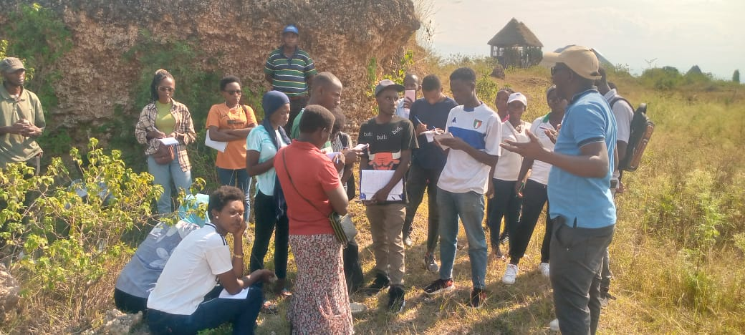
Enfin, les étudiants ont rejoint la rivière Kagunuzi afin d'analyser la turbidité de l'eau, la dynamique des méandres et la configuration de ses lits mineur et majeur.
